**MỸ THUẬT KHỐI 7- TUẦN 13+14**

Bài 13: Vẽ tranh

**ĐỀ TÀI TỰ CHỌN**

**I. MỤC TIÊU**

**1. Kiến thức**

Học sinh phát huy được trí tưởng tượng sáng tạo qua cách tìm nội dung, bố cục, hình ảnh, cách thể hiện màu trong vẽ tranh đề tài đã học.

**2. Kỹ năng**

**-** Học sinh thể hiện bài vẽ linh hoạt, sắp xếp bố cục, hình tượng hợp lý, sử dụng màu sắc phù hợp với đề tài. Biết đưa cảm xúc vào tranh vẽ.

**-** Học sinh vẽ được tranh theo ý thích.

**3. Thái độ**

**-** Học sinh yêu thích môn học, cảm nhận được vẻ đẹp của tranh vẽ, nâng cao nhận thức thẩm mỹ..

**-** Làm bài nghiêm túc, hoàn thành bài thi cuối kì.

**4. Năng lực, phẩm chất:** Phát triển năng lực quan sát, so sánh, sáng tạo, năng lực thẩm mĩ...

**II.****THIẾT BỊ DẠY HỌC VÀ HỌC LIỆU**

**1. Giáo viên:** Đề kiểm tra - Thang điểm

**2. Học sinh:** Đồ dùng học tập: giấy vẽ, bút chì, tẩy.

**III. CÁC PHƯƠNG PHÁP VÀ KĨ THUẬT DẠY HỌC**

- Phương pháp quan sát, vấn đáp, đánh giá, luyện tập, phương pháp thực hành

**IV. TỔ CHỨC CÁC HOẠT ĐỘNG HỌC TẬP**

**1. Hoạt động khởi động**

**a, Mục tiêu:** Tạo tâm thế cho học sinh đi vào tìm hiểu bài mới.

**b, Nội dung:**  GV giới thiệu bài mới

**c, Sản phẩm:** HS lắng nghe GV giới thiệu

**d, Tổ chức thực hiện:**

**2. Bài mới**: ( 79 - 80’)

**A. ĐỀ BÀI**

Em hãy vẽ một bức về đề tài **Tự chọn t**rên khuôn khổ giấy A3, chất liệu màu tự chọn.

**B. ĐÁP ÁN – BIỂU ĐIỂM**

**1. Yêu cầu học sinh làm đúng đề tài bài đưa ra**

- Tranh thể hiện được nội dung của đề tài

- Hình ảnh tranh phải phù hợp với nội dung của đề tài

- Màu sắc trong sáng, vui tươi.

**2. Biểu điểm**

- Điểm đạt từ 5 đến 10 điểm là điểm đạt yêu cầu

- Điểm đạt từ 0 đến dưới 5 điểm là điểm chưa đạt yêu cầu

**3. Đánh giá kết quả học tập**

- Giáo viên thu bài chấm

- Nhận xét về ý thức làm bài kiểm tra của học sinh.

- Tuyên dương những học sinh hoàn thành bài vẽ sớm và đẹp.

Bài 14 + 15: Vẽ tranh

**ĐỀ TÀI CUỘC SỐNG QUANH EM**

**I. Tìm và chọn nội dung đề tài**

- Hoạt động diễn ra trong gia đình, trong nhà trường và ngoài xã hội vô cùng phong phú đa dạng.

- Hình ảnh người, nhà, cây cối, bầu trời...

- Màu sắc đa dạng tùy theo cảm xúc của người vẽ.

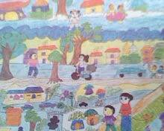

**II. Cách vẽ tranh**

B1: Tìm và chọn nội dung để tài: Chọn và cắt cảnh

B2: Tìm bố cục: phác bố cục đơn giản

B3: Vẽ hình.

B4: Vẽ màu: có thể sử dụng bất kì màu gì để vẽ nhưng nên dùng màu nước, màu bột vẽ tranh sẽ đẹp hơn.

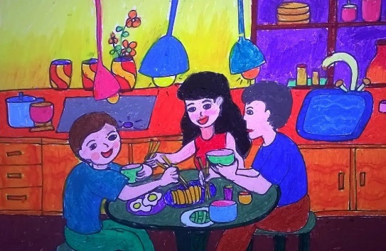 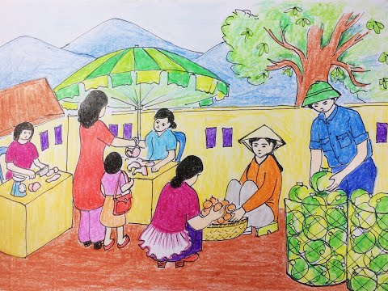

**III. Thực hành**

- Em hãy vẽ một bức tranh về đề tài cuộc sống quanh em và vẽ màu theo ý thích.

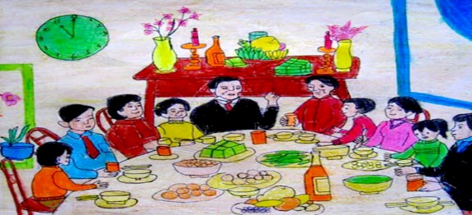

III/ Dặn dò:

-Hoàn thành bài vẽ

-Xem trước bài 16: ký họa